ΜΙΑ ΞΕΧΩΡΙΣΤΗ ΕΠΙΣΚΕΨΗ ΣΤΟ ΕΕΕΕΚ ΧΑΛΚΙΔΑΣ!

Στις 4 Μαίου 2018, με μια ομάδα μαθητών μας της Β΄τάξης με ιδιαίτερο ενδιαφέρον τις παιδαγωγικές σπουδές ,είχαμε την ιδιαίτερη εμπειρία να επισκεφτούμε τις εγκαταστάσεις του ΕΕΕΕΚ , στα Δύο Δέντρα, και να δούμε από κοντά και να μάθουμε τι είναι , πώς λειτουργεί και τι προσφέρει μια τέτοια εκπαιδευτική δομή, τόσο διαφορετική από αυτή της γενικής παιδείας, με την οποία είμαστε εξοικειωμένοι.
Τόσο ο Διευθυντής του ΕΕΕΕΚ, κος Δαράκος, όσο και το προσωπικό του σχολείου μας ενημέρωσαν για τα επαγγέλματα/ειδικότητες που ασχολούνται με την ειδική αγωγή και στην συνέχεια μας ξενάγησαν στα διάφορα εργαστήρια, όπου είδαμε μαθητές και τις κατασκευές τους.
Πολλές και χρήσιμες πληροφορίες,πολλά -πολλά συναισθήματα. Θαυμασμός και σεβασμός για τα πρόσωπα και το έργο τους! Μακάρι να στελεχωθεί με περισσότερο μόνιμο προσωπικό. Η αίσθηση όλων μας στο τέλος της επίσκεψης ήταν ότι θα επιδιώξουμε συνέχεια της επαφής μας και συνεργασία. ΕΕΕΕΚ Χαλκίδας!

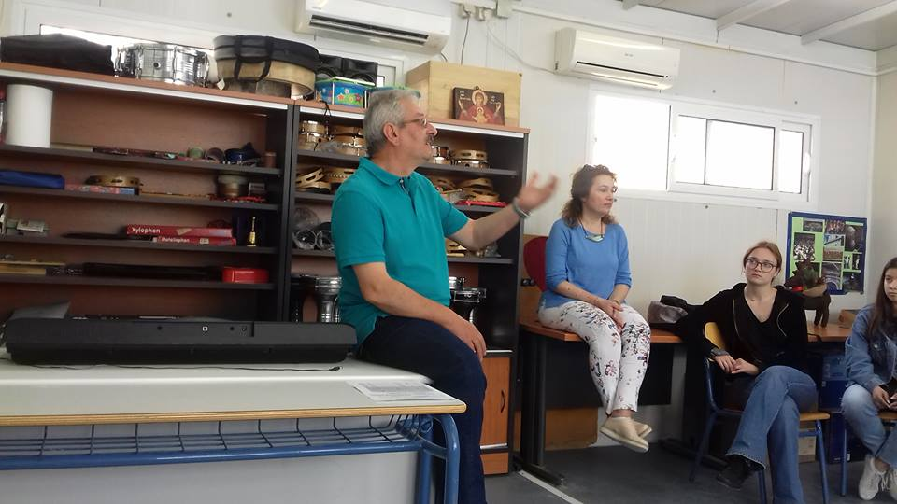

Ιδιαίτερα ευχαριστώ την συνάδελφο κα Πόλυ Μπρούζου που διαμεσολάβησε γι αυτήν την επίσκεψη και βεβαίως τον κο Δαράκο, τον Διευθυντή του ΕΕΕΕΚ, για τη θερμή φιλοξενία που μας χάρισε!

Ματθαίου Μαρία, Δ/ντρια 1^{ου} ΓΕΛ Χαλκίδας

